Государственное учреждение образования
«Ясли-сад №5 г.Старые Дороги»

Маршрут выходного дня

«Весна идёт, весне дорогу»

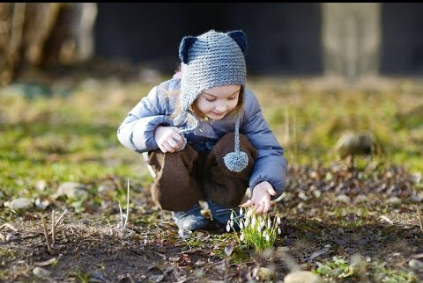

Рекомендуемый возраст ребёнка: старшая группа от пяти до семи лет
Тип экскурсии: пешеходнр-велосипедная
Протяжённость маршрута:2,0 км
Продолжительсть по времени:1,5-2 часа
Самый счастливый день – это выходной, когда вся семья собирается вместе! Выходные – это уже праздник, а выходные проведенные вместе с детьми - праздник вдвойне! И чтобы этот праздник был ярким и незабываемым, предлагаем Вашему вниманию «Маршрут выходного дня» на тему: «Весна идёт, весне дорогу»!
Весна – очень чудесное время года! Весна – не просто одно из времен года, это новая жизнь. Волшебная пора, когда оживает природа, греет ласковое солнце, поют радостно птицы на ветках, все вокруг зеленеет, цветет, благоухает. Время прекрасного настроения, улыбок, счастья. Каждому хочется поделиться своими положительными эмоциями с близкими. Поэтому в выходной день предоставляется удивительная возможность вместе с ребенком увидеть все красоту пробуждающейся природы.
Известно, что семья влияет на воспитание ребёнка, приобщает его к окружающей жизни. Выходные – то время, когда родители могут уделить больше времени своим детям. У каждой семьи существуют свои традиции проведения выходных дней. Сделайте традицией своей семьи встречать и провожать вместе каждую пору года. Такие мероприятия принесет только пользу – и смена впечатлений, и свежий воздух, и физическое развитие и развитие общего кругозора.

Цель: способствовать расширению представлений ребёнка о весне; развитию умения устанавливать простейшие связи между явлениями живой и неживой природы, вести сезонные наблюдения; расширению представлений о правилах безопасного поведения на природе; сумеете дать начальное воспитание бережного отношения к природе. Вы можете изменять маршрут, проводя вместе свободные вечера или выходные дни.

Задачи:
- формировать предпосылки здорового образа жизни (движение, свежий воздух, положительные эмоции)
- научить детей словами называть состояние природы
- закреплять знания о характерных признаках весны
- воспитывать бережное отношение к природе

Содержание маршрута:
Расскажите ребёнку о весне как о прекрасном и загадочном времени года.Заострите внимание что именно в это время происходят настоящие чудеса в природе и вы можете увидеть.Пробуждение природы после зимы, появление первых листиков, цветов,прилёт птиц.

Парк: обратите внимание ребенка на деревья и кустарники. Постарайтесь, чтобы он заметил их отличие друг от друга (разные стволы, цвет коры). Вместе с ребёнком рассмотрите почки, уточните, что у разных деревьев они отличаются. У одних они маленькие, у других набухшие, крупные, готовые вот-вот раскрыться. Разрешите ребёнку аккуратно потрогать веточки, почки, а если есть, то и листочки. Пусть он расскажет о своих ощущениях (почки и листочки липкие, клейкие, нежные). Задайте ребёнку вопросы:

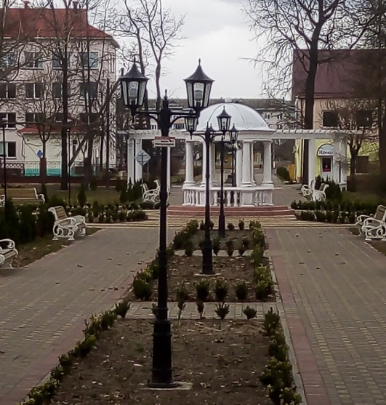
- Какое время года тебе нравится больше всего?
- Почему людям нравится весна?
- Что происходит весной?
- Кто ещё радуется приходу весны?
- Как называются первые весенние цветы?
- Назови весенние месяцы
- Чем знаменателен каждый весенний месяц?

Прочитайте ребёнку стихотворение о весне
Как хорошо, что к нам пришла весна.
Она природу пробудила ото сна.
И побегут весёлые ручьи,
И защебечут снова соловьи,
И на реке растаял лёд.
Весна идёт.

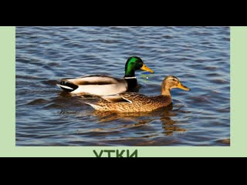
Следующий пункт вашего маршрута --- речка Солянка в районе Детского центра развития ребёнка.
Подойдите с ребёнком к водоёму, если там будут утки, понаблюдайте за ними.
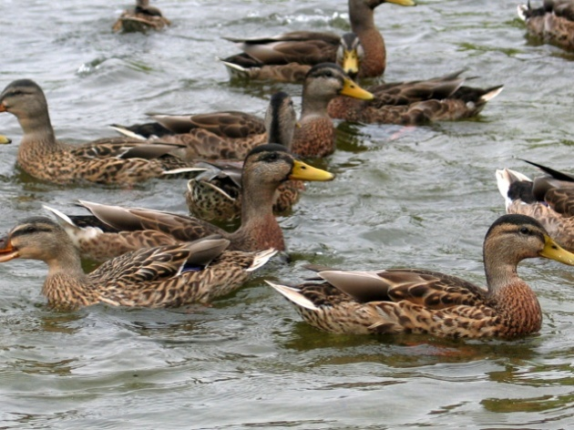
Как они ныряют, за лёгкость их передвижения, кряканьем. Если в стайке есть и утки, и селезни, объясните детям, чем они отличаются (у селезня зелёная «шапочка», красивые крылья).
Предложите осмотреться, как красиво вокруг. Напомните о правилах поведения в природе: давай будем с берега наблюдать за речкой, не нарушая мирной жизни обитателей. Расскажите, что есть под водой, кто там живёт, кто плавает, что растёт. Можно спросить у ребёнка: это река, пруд или озеро? Уточнить знает ли он, что в речке вода движется быстро, она холодная, а в пруду и озере спокойная, движется от дуновения ветра. Предложите полюбоваться, как красиво поверхность воды блестит на солнце, что в ней отражается. Подойдите к воде ближе, спросите у ребёнка можно ли её пить.

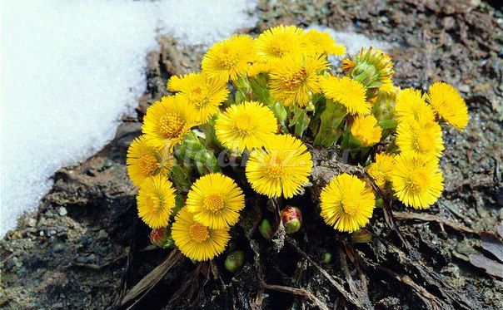
Двигаемся дальше. Вдоль речки можно увидеть первоцветы. Предложите ребёнку найти цветы мать и мачехи. Внимательно рассмотрите цветок. Объясните ребенку, из каких частей состоит растение: стебель, лист, цветок. Заострите внимание на строении самого цветка, спросите, на что похож цветок (на маленькое солнышко ярко-жёлтого цвета и много тонких лепестков – лучиков).
На речку весной часто прилетают лебеди, возможно, вам повезёт, и вы сможете их увидеть и понаблюдать за этими прекрасными птицами. Возьмите с собой корм, чтобы вы смогли покормить птиц и рассмотреть их поближе. Лебедю полезно дать нашинкованные сырые или отваренные до полуготовности овощи, или комбикорм без соли.

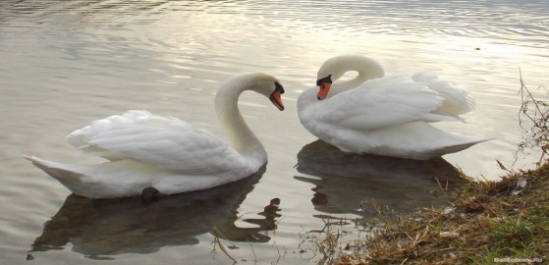

Прогулка на свежем воздухе прекрасная возможность порелаксировать,
предлагаем вам упражнения на свежем воздухе
Цель: развитие способности осознавать и выражать свои чувства, желания, привести тело к равновесию и гармонии, успокоиться.
Упражнение №1 «Воздушные шарики»
Представьте себе, что все вы – воздушные шарики, очень красивые и весёлые. Вас надувают, и вы становитесь всё легче и легче. Все ваше тело становится лёгким, невесомым. И ручки лёгкие, и ножки стали лёгкие, лёгкие. Воздушные шарик поднимаются всё выше и выше. Дует тёплый ласковый ветерок, он нежно обдувает каждый шарик. Обдувает шарик …, ласкает шарик … Вам легко, спокойно. Вы летите туда, куда дует ласковый ветерок. Но вот пришла пора возвращаться домой. Потянитесь и на счёт «три» откройте глаза. Улыбнитесь своему шарику.
Упражнение №2 «Облака»
Представьте себе тёплый летний вечер. Вы лежите на траве и смотрите на проплывающие в небе облака – такие белые, большие, пушистые облака в голубом небе. Вокруг всё тихо и спокойно, вам тепло и уютно. С каждым вздохом и выдохом вы начинаете медленно и плавно подниматься в воздух, всё выше и выше, к самым облакам. Ваши ручки лёгкие, лёгкие, ваши ножки лёгкие. все ваше тело становится лёгким, как облачко. Вот вы подплываете к самому большому и пушистому, к самому красивому облаку на небе. Ближе и ближе. И вот вы уже лежите на этом облаке, чувствуете, как оно нежно гладит вас, это пушистое и нежное облако. Вам хорошо и приятно. Вы расслаблены и спокойны. Но вот облачко опустило вас на полянку. Улыбнитесь своему облачку. Потянитесь и на счёт «три» откройте глаза. Вы хорошо отдохнули на облачке.

Упражнение №3 «Спящий котёнок»
Представьте себе, что вы весёлые, озорные котята. Котята ходят, выгибают спинку, машут хвостиком. Но вот котята устали…начали зевать, ложатся на коврик и засыпают (садятся на корточки) У котят равномерно поднимаются и опускаются животики, они спокойно дышат (повторить 2 – 3 раза).
Упражнение №4 «Шишки»
Представьте себе, что вы – медвежата и с вами играет мама – медведица. Она бросает вам шишки. Вы их ловите и с силой сжимаете в лапах. Но вот медвежата устали и роняют свои лапки вдоль тела – лапки отдыхают. А мама – медведица снова кидает шишки медвежатам… (повторить 2 – 3 раза)
Упражнение №5 «Холодно – жарко»
Представьте себе, что вы играете на солнечной полянке. Вдруг подул холодный ветер. Вам стало холодно, вы замёрзли, обхватили себя руками, голову прижали к рукам – греетесь. Согрелись, расслабились… Но вот снова подул холодный ветер…(повторить 2–3 раза).
Упражнение №6 «Улыбка»
Представьте себе, что вы видите перед собой на рисунке красивое солнышко, рот которого расплылся в широкой улыбке. Улыбайтесь в ответ солнышку и почувствуйте, как улыбка переходит в ваши руки, доходит до ладоней. Сделайте это ещё раз и попробуйте улыбнуться пошире. Растягиваются ваши губы, напрягаются мышцы щек… Дышите и улыбайтесь…, ваши руки и ладошки наполняются улыбающейся силой солнышка (повторить 2-3 раза).

Загадки про обитателей водоёмов
Суматоха на речушке
От зари и до зари:
Тараторят здесь подружки
И пускают пузыри. (Лягушки)

Родится с хвостом,
Роднится с прудом,
Как подрастет,
Хвост отпадет. (Головастик)

Загадки про жучков-паучков
Спрятался домик в высокой траве,
В домике этом община живет.
Здесь копошится весь день в мураве
Дружный, кипучий в работе народ. (Муравейник, муравьи)

Над летним лугом вертолет
Толчками в воздухе снует.
Вот мягкая посадка:
Цветок — его площадка. (Стрекоза)

Сладкий сок цветочный пьет,
А домой приносит мед.
Тронь ее хоть пальцем —
Вмиг ответит жальцем. (Пчела)

Пасется в зелени скотинка,
Черно-оранжевая спинка,
Питаясь не листвой, травой,
А вредной для растений тлей. (Божья коровка)
Зеленый с крыльцами конек,
В лугах пестреющих князек:
Он самый бойкий попрыгун
И самый стойкий стрекотун. (Кузнечик)
На листе витушка-дом,
Чудеса творятся в нем:
Выставляются рога,
Выдвигается нога,
По листу нога ползет
И витушку-дом везет. (Улитка)
Ей гладь воды — что нам дорожка.
Бежит по глади долгоножка,
Снует, резвится, воду строчит,
Но тонких ножек не замочит. (Водомерка)
Живет он в норке, он мохнат,
Но не барсук, хоть полосат,
И не медведь, хоть любит мед;
Летит, гудит, как самолет. (Шмель)
Летит на цветок,
Приносит медок. (Пчела)

Загадки
В сарафане белом ходит,
Май сережки дарит ей.
(Береза.)
Стоит над водой,
Трясет бородой.
(Камыш.)
Пестрая крякуша
Ходит вразвалочку,
Ловит лягушек.
Вспотыкалочку.
(Утка.)
Блещет в речке чистой
Спинкой серебристой.
( Рыбка.)
Летом в пруду и в болоте
Зеленая квакушка —
Вы ее найдете.
Это, конечно, ... (лягушка).
У неё четыре крыла,
Тело тонкое, словно стрела,
И большие, большие глаза.
Называют её (стрекоза)
Сок цветов душистых пьёт,
Дарит нам воск и мед.
Людям всем она мила,
А зовут её (пчела)

Задания после завершения прогулки
1. Дома вместе с ребенком вспомните и нарисуйте то, что видели.
2.Сделайте из рисунков «Альбом впечатлений».
3.Допишите «Жалобную книгу природы». Какие пункты хотел бы добавить в эту книгу ваш ребенок ? ( «Не загрязняйте водоемы, рыбы любят жить в чистой воде!», «Не ломайте деревья! Они очищают наш воздух!»)
4.Проведите опыты с водопроводной водой и водой из речки, какая чище?

